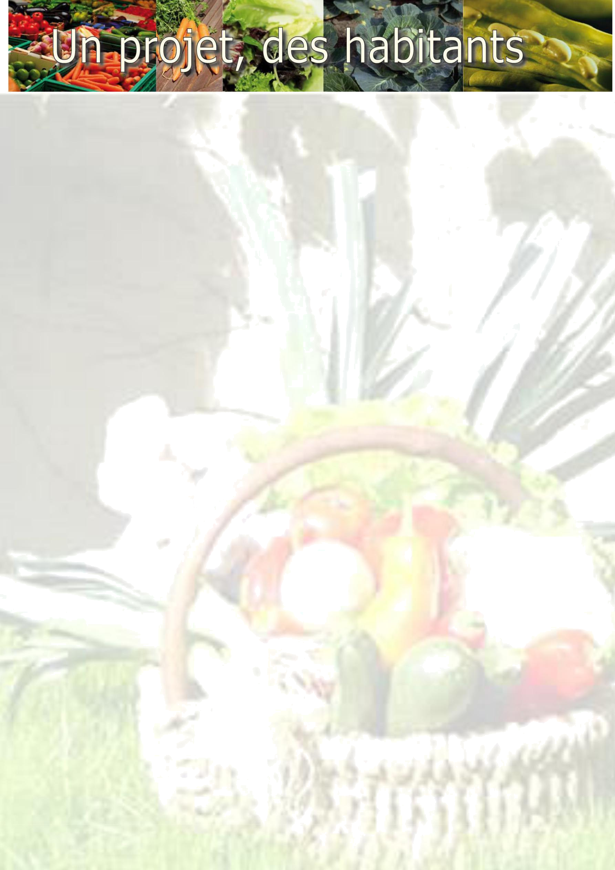

Au Potager Solidaire

PROFIL DE POSTE :

OUVRIER DE PRODUCTION EN MARAÎCHAGE/ANIMATEUR

Sous la responsabilité du Jardinier/Animateur
Par délégation de la Présidente de l’Association.

MISSIONS:

- assurer la mise en culture, l’entretien des planches de culture et les récoltes du jardin principal de l’association.

- Participer à l'animation du jardin collectif en respectant l'esprit solidaire, la convivialité et la mixité sociale.

Connaître les différents légumes et leur culture,

Connaître l’utilisation des différents outils du jardin : piochons, grelinettes, motoculteur, débroussailleuse, outil d’irrigation.

Savoirs faire :

Posséder le permis de conduire
Savoir respecter le plan de culture établi par le jardinier animateur.

Savoir utiliser les outils adéquats pour cultiver au plus vite une planche de culture.

Savoir effectuer une récolte.

Être résistant au travail physique et dos courbé, Être capable de porter des charges.

Savoirs faire comportementaux :

Avoir des capacités d'accueil et d'ouverture à l'autre, Être respectueux des différents publics.

Savoir travailler en équipe

Être capable de distinguer son statut de salarié parmi les bénévoles, Comprendre et Respecter les consignes,

Avoir une attirance pour le travail en plein air et les végétaux,

Être rigoureux dans l’organisation du travail et dans l’entretien du matériel et des locaux,
Être autonome dans son activité,
Être dynamique.

BEAUREPAIRE 38270
Poste à pourvoir à partir de début 2025
Poste évolutif en cours d’année.
30 Heures /semaine. salaire horaire:12,20€

